|  |
| --- |
|  |
| Библия Кладовщика |
| Rev 1.0 |

Содержание

Глава 1. Процесс приемки 3

1.1 Заезд ТС на площадку 3

1.2 Правила предоставления информации в Отдел Учета 3

1.3 Проверка Документов перед выгрузкой 4

1.4 Начало выгрузки 5

1.5 Работа с Несоответствиями при Приемке ТМЦ 5

1.6 Составление Акта М7 6

1.7 Выгрузка ТС 7

1.8 Составление Акта о Повреждении ТМЦ 7

1.9 Предоставление информации о выгруженном ТС в Отдел Учета 8

Глава 2. Хранение материала 9

2.1 Общие положения по хранению ТМЦ 9

2. 2 Коды Хранения ТМЦ 10

2.3 Перемещение ТМЦ между складами, перемещение ТМЦ по складу 10

2.4 Составление Акта о Повреждении ТМЦ 11

2.5 Перенаправление ТМЦ со склада для выгрузки на территории завода 11

Глава 3. Выдача материала в монтаж 12

3.1 Выдача по Заявке на Выдачу целыми ГМ 12

3.2 Частичная Выдача3.3 Составление Акта Осмотра 14

3.4 Составление Акта о Повреждении ТМЦ 15

Глава 4. Документация и правила ее оформления 16

4.1 Правила оформления ТН 16

4.2 Правила Оформления CMR 19

4.3 Правила заполнения «Ведомости на перемещение и приемку ТМЦ» 20

4.4 Содержание Упаковочного Листа (УЛ) 21

4.5 Содержание Ведомости Грузового места 23

4.6 Содержание Shipping Mark 25

4.7 Содержание Заявки на Выдачу 26

4.8 Содержание и Правила заполнения Пропуска на Вывоз 28

Глава 5. Информационные группы, их функционал и примеры предоставления информации 30

Информационные Группы 31

5.1 Оперуполномоченные 31

5.2 БЕЗУМИЕ. Площадка 31

5.3 Информация. Читай меня! 31

5.4 Документы на проверку 31

5.5 Акты «М-7» 32

5.6 Для ТН для учета 32

5.7 Проверка заявок перед выдачей 35

5.8 Выдача ТМЦ по заявкам 35

5.9 Потеряшки 36

Глава 6. Общие Хозяйственные Вопросы 38

6.1 Заявки на канцелярию и расходные материалы 38

6.2 Время труда и отдыха 38

6.3 Оформление отпуска и отпуска без сохранения заработной платы 38

6.4 Передача документов в учет 38

# Глава 1. Процесс приемки

### 1.1 Заезд ТС на площадку

ТС (Транспортные Средства) направляются на соответствующие локации диспетчерами. Файл по поступающим ТС находится в общем доступе по ссылке:

<https://docs.google.com/spreadsheets/d/1_3yw0wras6aP1Mfi_0k157Ja9whFUSgZk6vMLXsOB8A/edit?usp=sharing>

Также, доступо но QR коду:



Контакты диспетчеров:

· +7 (981) 234-85-59 Полозова Анастасия;

· +7 (981) 149-36-86 Стрюкова Ольга;

· +7 (981) 723-28–91 Амелина Ксения;

Запрос дополнительной техники для выгрузки/погрузки/работы на складской площадке также осуществляется через диспетчеров.

### 1.2 Правила предоставления информации в Отдел Учета

Информация, предоставляемая в Отдел Учета должна быть понятна, хорошо читаема, конкретна и однозначна. Фотографии необходимо предоставлять в HD качестве, без необходимости переворачивать фото для прочтения информации.

Если Вы видите, что Китайские Коллеги нарушают эти требования – необходимо сделать им замечание с просьбой предоставлять информацию в соответствии с нашими требованиями.

Использование нестандартных символов, замена букв на цифры и подобные манипуляции ведут к ошибкам в работе с 1С, искажению информации и увеличению трудозатрат ваших Коллег.

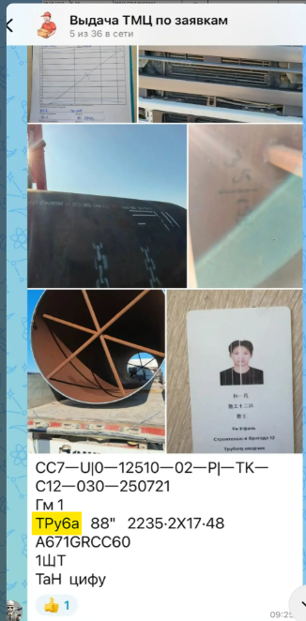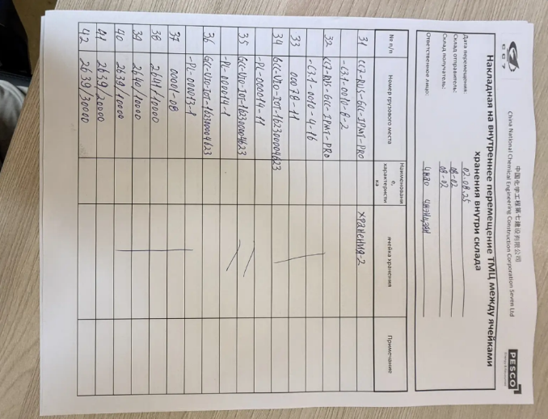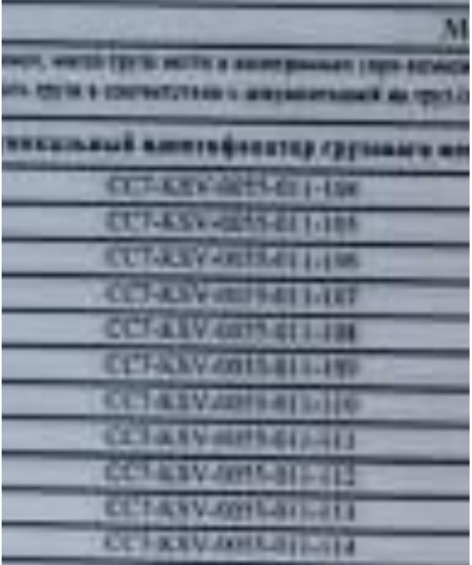Неверно:

### 1.3 Проверка Документов перед выгрузкой

Если поставщик материала присутствует в списке на проверку документов, то перед выгрузкой ТС необходимо предоставить фото лицевой страницы ТН в информационную группу в мессенджере MAX «Документы на проверку».

Список публикуется в группе «Информация. Читай меня». Актуальную версию списка искать в группе.

Комплект документов должен состоять из ТН/CMR, УЛ (Упаковочный Лист). Допускается приемка ТС по одной ТН без УЛ, если Уникальные идентификаторы грузового места прописаны в ТН.

Кладовщик НЕ подписывает и НЕ ставит печати на листы простоя, путевые листы, акты или ииные документы по запросу водителей при приемке материалов, если иные распоряжения не поступали от руководства.

Пример:

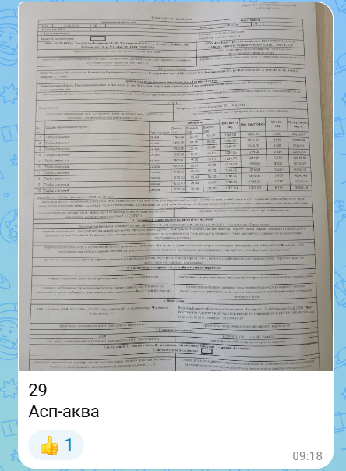

### 1.4 Начало выгрузки

Если ТН скидываются в группу «Документы на проверку», то необходимо дождаться подтверждения от Отдела Учета о возможности выгрузить данное ТС. Если информация о поставке не занесена в 1С, либо есть другие препятствия к выгрузке, то выгрузка не производится до уведомления Отдела Учета о том, что можно выгружать ТС.

Если ТН НЕ НУЖНО скидывать в группу «Документы на проверку», то есть поставщик не присутствет в списке на проверку документов, то ТС выгружается беспрепятственно в порядке очереди. Очередность выгрузки можно посмотреть в файле по поступающим ТС от диспетчеров.

После заезда ТС на площадку необходимо осмотреть ТМЦ на предмет повреждений и соответствия сопроводительной документации.

### 1.5 Работа с Несоответствиями при Приемке ТМЦ

Виды несоответствий:

1. Повреждения упаковки и самих ТМЦ
2. Недостачи
3. Излишки
4. Пересорт
5. Отсутствие маркировки(УЛ, заводская маркировка итд)

При обнаружении несоответсвий после заезда ТС на площадку, необходимо зафиксировать эти несоответствия на фото, и с подробным описанием скинуть данные в группу «М7». Отдел Учета подготовит Акт М7 и направит его в адрес поставщика.

Повреждения ТМЦ необходимо зафиксировать на фото НА ТС ДО ВЫГРУЗКИ (если заметить повреждения на этом этапе представляется возможным).

### 1.6 Составление Акта М7

Акт М-7 составляется при наличии несоответствий:

1. Повреждения упаковки и самих ТМЦ
2. Недостачи
3. Излишки
4. Пересорт
5. Отсутствие маркировки(УЛ, заводская маркировка итд)

При подаче информации в Отдел Учета кладовщик должен убедиться в полноте, понятности, читаемости, конкретности и однозначности предоставляемой информации.

Для составления Акта М-7 кладовщик обязан предоставить фото и информацию в группу «М-7» в формате:

1. Фото лицевой страницы ТН, где видны номер ТН, ФИО водителя
2. Фото тягача ТС с читаемым гос номером
3. Фото несоответствия
4. Текстом прописан номер ТН, дата и время начала и окончания выгрузки
5. Текстом подробно описано несоответствие. Если недостача – в каком количестве и какие номера ГМ недостает, если излишек – какое конкретное ГМ лишнее. Если повреждение – какое повреждение какого ГМ итд.

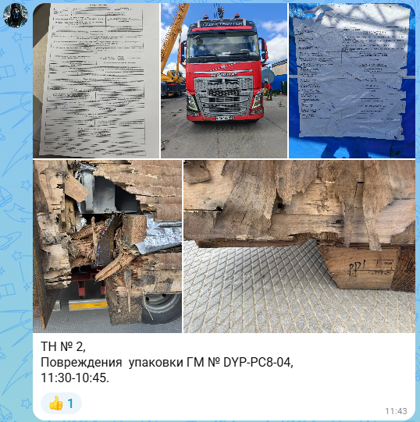Пример ниже

### 1.7 Выгрузка ТС

Техника для выгрузки ТС на складской площадке заказывается диспетчерами вечером предыдущего дня. Если необходимо увеличить количество техники - обращаться к диспетчерам.

Место для выгрузки определяется кладовщиком самостоятельно, если другое не определено руководством.

Место выгрузки также определяется кодом хранения материала.

Информация по кодам хранения присутствует в Упаковочном Листе и в Ведомости Грузового Места.

|  |  |
| --- | --- |
| Х | для хранения на открытой площадке, не под навесом; |
| ХХ | для хранения на открытой мощеной площадке, поднавесом; |
| ХХХ | для хранения в закрытом, сухом, неотапливаемом помещении; |
| ХХХХ | для хранения в закрытом, сухом, отапливаемом / охлаждаемом помещении; |
| ХХХХХ | для перевозки на отапливаемых транспортных средствах. |

Выгрузка ХХ осуществляется с последующим укрытием тентами по умолчанию, если не поступало иных распоряжений.

Выгрузка ХХХ при наличии места в крытых складах или контейнерах СТРОГО ЗАПРЕЩЕНА без согласования Руководителя склада либо его Заместителя.

Выгрузка ХХХХ при наличии места в крытых отапливаемых складах СТРОГО ЗАПРЕЩЕНА без согласования Руководителя склада либо его Заместителя.

Если в ходе выгрузки груз был поврежден при ПРР, то в этом случае необходимо составить Акт о Повреждении ТМЦ.

### 1.8 Составление Акта о Повреждении ТМЦ

Информацию о Повреждении ТМЦ при ПРР необходимо направлять в группу Оперуполномоченные в формате:

1. Фото повреждения
2. Фото пропуска стропальщиков/оператора погрузчика, которые производил ПРР
3. Фото ТН, по которой пришел груз и фото ТС
4. Описание как именно произошло повреждение ТМЦ
5. Описание ТМЦ – номер ГМ, УЛ, количество поврежденного ТМЦ

На основании вышеизложенных данных Отдел Учета подготавливает Акт о Повреждении ТМЦ и направляет полевому сотруднику на подпись.

### 1.9 Предоставление информации о выгруженном ТС в Отдел Учета

По окончании выгрузки ТС, необходимо направить информацию в Отдел Учета.

Отдел Учета работает в потоковом режиме, и делает проводки в момент поступления информации в группах. Все ТН должны быть оприходованы в 1С до конца рабочего дня. В связи с этим, информацию необходимо отправлять сразу по окончании выгрузки и не копить ТН, чтобы обеспечить непрерывный и равномерный процесс учета материалов в течении рабочего дня.

При подаче информации в Отдел Учета кладовщик должен убедиться в полноте, понятности, читаемости, конкретности и однозначности предоставляемой информации.

Информация о выгруженном ТС должна предоставляться в формате:

1. Фото лицевой страницы ТН
2. Фото выгруженного груза на лоте хранения
3. Фото упаковочных листов, либо ведомостей грузовых мест, размещенных на ТМЦ. Если этого нет (в случае, например, с трубной продукцией) то предоставляется фото заводской маркировки
4. Текстом прописывается номер ТН, количество ГМ и номера этих ГМ, если на лицевой странице ТН и УЛ эта информация отсутствует
5. Текстом прописывается склад, на котором была произведена выгрузка и лот хранения
6. В случае если составлен М-7 дописать «Акт М-7»

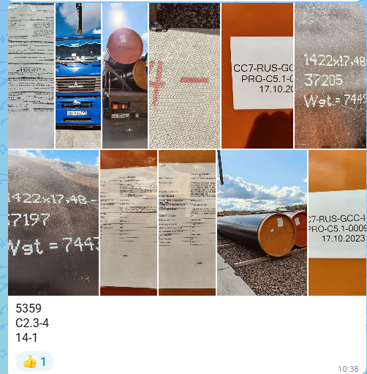Пример ниже.

На этом процесс приемки закончен.

# Глава 2. Хранение материала

### 2.1 Общие положения по хранению ТМЦ

Склад является закрытой территорией с пропускным контролем. **Нахождение посторонних лиц на складе строго запрещено.** Если замечены посторонние, либо сотрудники компании СС7 или других строительных организаций, не занятые в работе, кладовщик обязан сопроводить их до выхода со склада.

Какие-либо запросы на фото-видеосъемку, «посмотреть материал» должны быть согласованы с руководством. Без согласования руководства данных сотрудников на склад пускать запрещено. При наличии согласования от руководства кладовщик должен сопровождать сотрудника по территории склада, если иное не подтверждено руководством.

Лица, замеченные в употреблении пищи, бесцельном хождении и времяпрепровождении на территории склада должны быть с него удалены.

Кладовщик является ответственным за порядок лицом на площадке хранения. Наличие постороннего мусора, раскиданного бруса, обрешетки является недопустимым. Кладовщик обязан организовывать периодические уборки территории с помощью разнорабочих. Мусор убирается в пухто. По мере наполнения пухто кладовщик должен заказать замену пухто через диспетчеров.

Ежедневно утром в группу «Оперуполномоченные» должен предоставляться общий список разнорабочих, задействованных в работе, выделенным для этого полевым сотрудинком.

ОДЦИ (Оборудование Длительного Цикла Изготовления) и КТГ (Крупногабаритные и тяжеловесные грузы) выгружаются на плиты, при отсутствии места на плитах необходимо получить согласование руководства на выгрузку ОДЦИ и КТГ на щебень.

Хранение материалов на ангарных складах должно осуществляться с учетом их массогабаритных характеристик и кода хранения. Теплый ангар – ХХХХ. Холодный ангар – ХХХ.

Если массогабаритные характеристики позволяют, ТМЦ необходимо располагать на стеллажных складах. Максимальная разрешенная масса на одну ячейку хранения стеллажного склада – 3 000 кг. Габариты для размещения на стеллаж должны вписываться в габариты ячейки хранения с запасом, необходимым для безопасной работы. Если ТМЦ располагаются не на стандартных европаллетах, то их необходимо предварительно запаллетить и закрепить на паллете стяжными лентами.

Для доступа к ТМЦ (при проведении ВК и поиске ТМЦ), складирование материалов на площадках и крытых бесстелажных ангарах необходимо производить с отступом не менее 60 см друг от друга. Для упрощения поиска ТМЦ, маркировка на материале должна быть в доступе, желательно располагать ТМЦ маркировкой к проходу.

Если на складской площадке замечен материал без маркировки, ее следует запросить через группу «Потеряшки», распечатать и промаркировать материал. Допустимо промаркировать материал маркером – написать номер ГМ.

Индекс штабелирования – индекс, определяющий во сколько ярусов можно штабелировать груз. Если указаны кг, то это количество кг, которые допустимо поставить на ГМ сверху. Если указана цифра (0, 1, 2), то это количество ГМ с таким же весом, которые допустимо поставить на ГМ сверху. При индексе штабелирования 0 ставить что-либо на ГМ сверху запрещено, если другое не исходит от руководства.

Каждое Воскресенье на площадке является ПХД (Парко-хозяйственный день), целью которого является уборка площадок от мусора и устранение замечаний по площадкам.

### 2. 2 Коды Хранения ТМЦ

ТМЦ выгружаются и хранятся на площадках согласно кодам хранения.

Информация по кодам хранения присутствует в Упаковочном Листе и в Ведомости Грузового Места (см. Главу «Содержание Упаковочного Листа и Ведомости Грузового места»

|  |  |
| --- | --- |
| Х | для хранения на открытой площадке, не под навесом; |
| ХХ | для хранения на открытой мощеной площадке, поднавесом; |
| ХХХ | для хранения в закрытом, сухом, неотапливаемом помещении; |
| ХХХХ | для хранения в закрытом, сухом, отапливаемом / охлаждаемом помещении; |
| ХХХХХ | для перевозки на отапливаемых транспортных средствах. |

Выгрузка ХХ осуществляется с последующим укрытием тентами по умолчанию, если не поступало иных распоряжений. Укрытие тентами осуществляется разнорабочими. Организация работы разнорабочих и контроль за их наличием – обязанность кладовщика.

Выгрузка ХХХ при наличии места в крытых складах или контейнерах СТРОГО ЗАПРЕЩЕНА без согласования Руководителя склада либо его Заместителя.

Выгрузка ХХХХ при наличии места в крытых отапливаемых складах СТРОГО ЗАПРЕЩЕНА без согласования Руководителя склада либо его Заместителя.

### 2.3 Перемещение ТМЦ между складами, перемещение ТМЦ по складу

Для перемещения материала со склада необходимо предварительно убедиться в его наличии на лоте хранения и доступе для ПРР. Кладовщик должен заказать технику для выполнения ПРР и перевозки ТМЦ исходя из массогабаритных характеристик и положения на лоте хранения. Техника заказывается через диспетчеров.

После погрузки ТМЦ необходимо заполнить «Ведомость на перемещение и приемку» (см. Глава 4 раздел 4.3).

После того как ТМЦ выгружены на принимающем складе или ячейке, необходимо сделать фотографии УЛ либо Ведомостей ГМ каждого грузового места для предоставления в учет.

Ведомость на перемещение необходимо скидывать в группу «Выдача ТМЦ по заявкам» вместе с фото УЛ (либо Ведомостей ГМ) и описанием откуда и куда произведено перемещение.

При перемещении материала необходимо предоставить полную информацию Отделу Учета – откуда перемещается материал, куда, номер ГМ, его характеристика или номенклатура, УЛ, либо ТН (если применимо). Информация должна быть скинута своевременно сразу после перемещения.

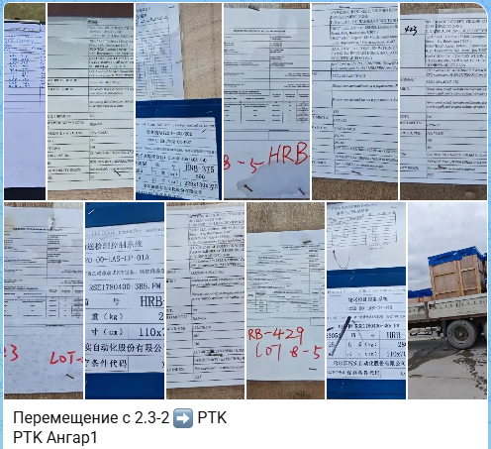Пример постинга перемещения:

### 2.4 Составление Акта о Повреждении ТМЦ

При производстве складских работ по перемещению и ПРР может произойти порча ТМЦ. В этом случае необходимо составить Акт о Повреждении ТМЦ.

Информацию о Повреждении ТМЦ при ПРР необходимо направлять в группу Оперуполномоченные в формате:

1. Фото повреждения
2. Фото пропуска стропальщиков/оператора погрузчика, которые производил ПРР
3. Фото ТС, на которое грузилось ТМЦ
4. Описание как именно произошло повреждение ТМЦ
5. Описание ТМЦ – номер ГМ, УЛ, количество поврежденного ТМЦ

На основании вышеизложенных данных Отдел Учета подготавливает Акт о Повреждении ТМЦ и направляет полевому сотруднику на подпись

### 2.5 Перенаправление ТМЦ со склада для выгрузки на территории завода

Возникают ситуации, когда ТС, пришедшее на выгрузку, перенаправляется на территорию завода для последующего монтажа. В этом случае полевой сотрудник получает информацию от Диспетчеров, либо Китайские Коллеги физически приходят на склад, чтобы сообщит об этом. Прежде чем отпустить машину со склада на завод, необходимо дождаться разрешения от Диспетчера о том, что машина может уезжать со склада.

# Глава 3. Выдача материала в монтаж

Выдача материала в монтаж проводится по Заявкам на Выдачу (См. раздел 4.7 «Содержание Заявки на выдачу»).

Заявка на выдачу формируется строительным блоком в 1С, затем подтверждается и визируется отделом учета.

**При выдаче труб** иногда в заявках указываются метры, и бывают позиции, где метраж не кратен длине труб.

В таких случаях выдаём целую трубу, в заявке прописываем кол-во шт. (в скобках кол-во метров согласно маркировки или в случае ее отсутствия средней длине труб).

ТМЦ по Заявке может забираться как целиком, так частично в течении определенного промежутка времени.

### 3.1 Выдача по Заявке на Выдачу целыми ГМ

Если в Заявке на Выдачу в пункте Примечания указаны номера ГМ без указания «частичная выдача», то Грузоместо выдается полным местом без разукомплектации.

По приезду строительной бригады СС7 или подрядчика на склад за выдачей необходимо:

* + - 1. Убедиться, что на заявке проставлена Виза Отдела Учета и она подписана сотрудником Отдела Учета. Заявки без Визы Отдела Учета в работу не принимаются, если иное не согласовано руководством.

Также, в этом пункте проверяем актуальность заявки. На текущий момент срок актуальности заявки – 2 месяца с момента подписания Отделом Учета. То есть, по примеру ниже, срок заявки истекает 06.04.25. После этой даты выдача ТМЦ запрещена, и может быть подтверждена только руководством

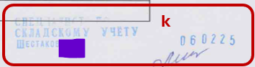

* + - 1. Сфотографировать Заявку на Выдачу таким образом, чтобы был четко виден Номер заявки и верхние строки номенклатурных позиций. Фото отправить в группу «Проверка заявок перед выдачей» для получения актуальных остатков по этой заявке. Без получения и сверки актуальных остатков с данными в заявке выдача ТМЦ запрещена

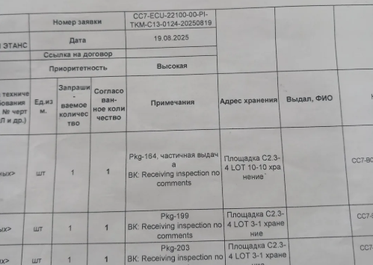

* + - 1. После получения актуальных остатков и сверки этих остатков с текущей заявкой необходимо найти нужный материал на площадке и подготовить технику к погрузке
      2. Сфотографировать маркировку ГМ. Ведомость Грузового места или Shipping Mark. Если этого не обнаружено – УЛ либо заводская маркировка самого материала (трубная маркировка, к примеру)
      3. Погрузить ТМЦ на ТС. Крановая технику на выдачу ТМЦ строительным бригадам СС7 предоставляется строительными бригадами. Если для погрузки необходим погрузчик или дополнительные кран, то это необходимо сделать через диспетчеров
      4. Сфотографировать погруженные на машину ТМЦ
      5. Заполнить Пропуск на вывоз (См раздел 4.8 «Содержание и Правила заполнения Пропуска на вывоз»)
      6. Запостить информацию о выдаче в группу «Выдача ТМЦ по заявкам». Информация должна содержать:
      7. Полное фото первой страницы Заявки на выдачу + все страницы с отметками о получении выданных ТМЦ в читаемом, не обрезанном, не перевернутом виде. Должны быть видны подписи забирающих материал лиц с указанием количества забранного ТМЦ и даты
      8. Полное фото «Пропуск на вывоз ТМЦ» с подписями кладовщика и лица, забирающего груз
      9. Фото забранного ТМЦ и их УЛ/Ведомости Грузового Места/Shipping Mark/Маркировки **каждого ГМ.** Без этих фото Отдел Учета не имеет права списывать материал
      10. Фото пропуска лица, забирающего груз. Строительная бригада и подрядчик должны совпадать с пунктом «Заявитель (Субподрядчик)» в Заявке на Выдачу
      11. Текстом прописать Номер заявки, количество (по возможности наименование) выданных ГМ, номера отпущенных ГМ, если это возможно и применимо. Также, прописать Китайского Коллегу, осуществившего выдачу, если это сделал КК

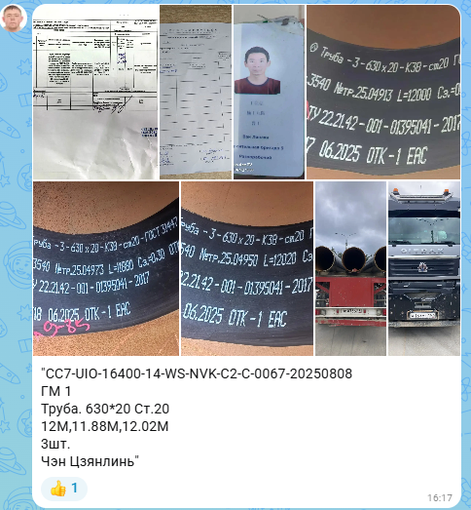Пример

**Не нужно:** выкладывать информацию о выдаче по нескольким заявкам в одном посте, перемешивать фото ТМЦ по нескольким заявкам в один пост, выкладывать непроверенную информацию о выдаче фактичеки не выданных ТМЦ.

Реакции на сообщения полевых сотрудников не касаются, это внутренние обозначения Отдела Учета.

### 3.2 Частичная Выдача

Если в Заявке на Выдачу в пункте Примечания указаны номера ГМ с указания «частичная выдача», то Грузоместо выдается частично с разукомплектацией.

В этом случае следует разукомплектовать Гм и выдать только указанные в Заявке на Выдачу номенклатурные позиции в нужном количестве.

Если ГМ вскрывается в первый раз, то после частичной выдачи необходимо досчитать и досверить остатки **всего** материала в ГМ с Ведомостью Грузового Места. Если Ведомость Грузового Места на ГМ отсутствует, либо требуется электронная версия для сверки, то Ведомость можно запросить через группу «Потеряшки».

После пересчета необходимо маркером прописать на ГМ «Посчитано» на двух смежных сторонах.

В случае обнаружения несоответствий при пересчете (недостача, излишки, пересорт, порча/бой) необходимо вызвать представителя Бизнес-Тренда для совместного осмотра. После этого необходимо составить Акт Осмотра (см раздел 3.3 «Составление Акта Осмотра»). На ГМ с несоответствиями маркером написать с двух смежных сторон «Посчитано, составлен Акт». Также необходимо убедиться, что ГМ возможно идентифицировать (наклеен УЛ/Ведомость ГМ/ГМ промаркировано).

Пример Частичной Выдачи:

*ГМ №1 (ранее выдача с этого места не производилась) по системе 1С содержит 5 номенклатурных позиций болтов. Каждая по 10 шт. По Заявке на Выдачу необходимо выдать 3 номенклатурные позиции по 3шт. В этом случае необходимо разукомплектовать ГМ №1, выдать из него 9 болтов (по 3 шт каждого наименования).*

*После выдачи необходимо досчитать ТМЦ в ГМ. В ГМ №1 дожен остаться 41 болт - 2 номенклатурные позиции по 10 штук и 3 номенклатурные позиции по 4 штуки.*

*Если по физике все сошлось, и в ГМ остался 41 болт, то можно постить выдачу в группу «Выдача ТМЦ по Заявкам». На ГМ маркером написать «Посчитано»*

*Если по физике остатки ТМЦ не сошлись с тем, что должно остаться по системе 1С, то необходимо запостить выдачу в группу «Выдача ТМЦ по Заявкам», а затем составить Акт Осмотра. На ГМ маркеромнаписать «Посчитано. Составлен Акт »*

Остальные номенклатурные позиции, не фигурирующие в этой заявке, должны остаться в ящике на прежнем месте хранения, либо должны быть перемещены в другое место хранения (к примеру, контейнер/ангар) с последующим заполнением Ведомости на перемещение.

Если ГМ вскрывается повторно и при первом вскрытии остатки были сверены (На ГМ написано «Посчитано»), то следует произвести выдачу в общем порядке с последующим постингом в группу «Выдача ТМЦ по Заявкам».

### 3.3 Составление Акта Осмотра

Акт осмотра составляется в случае, если **при частичной выдаче** обнаружена недостача, излишки, пересорт или повреждение материала. Это касается как ТМЦ, прошедших ВК, так и не прошедших. При обнаружении несоответствий необходимо вызвать сотрудника Бизнес-Тренд для совместного осмотра этих ТМЦ.

При обнаружении вышеизложенных несоответствий полевой сотрудник должен запостить в группу Оперуполномоченные следующую информацию:

1. Фото ТМЦ
2. Номер ГМ, УЛ
3. Наименование ТМЦ согласно Ведомости Грузового места
4. Описание несоответствия

На основании вышеизложенных данный Отдел Учета подготавливает Акт Осмотра и направляет на подпись полевому сотруднику и сотруднику Бизнес-Тренд.

### 3.4 Составление Акта о Повреждении ТМЦ

При выдаче ТМЦ может возникнуть порча/бой материала. В этом случае необходимо составить Акт о Повреждении ТМЦ.

Информацию о Повреждении ТМЦ при ПРР необходимо направлять в группу Оперуполномоченные в формате:

1. Фото повреждения
2. Фото пропуска стропальщиков/оператора погрузчика, которые производил ПРР
3. Фото заявки, по которой выдавался груз и фото ТС
4. Описание как именно произошло повреждение ТМЦ
5. Описание ТМЦ – номер ГМ, УЛ, количество поврежденного ТМЦ

На основании вышеизложенных данных Отдел Учета подготавливает Акт о Повреждении ТМЦ и направляет полевому сотруднику на подпись.

# Глава 4. Документация и правила ее оформления

### Правила оформления ТН

Транспортная накладная в редакции Поставновления Правительства РФ от 30.11.2021 №2116 состоит из 12 пунктов.

В ТН необходимо обращать внимание на наличие:

1. Номер ТН
2. Пункт 2 «Грузоотправитель». Должна стоять ООО «Китайская национальная химическая инженерная и строительная корпорация севен»
3. Пункт 3 «Груз». Наименование груза и количество мест. Также в этом пункте могут присутствовать номера ГМ. Если этой информации нет либо она некорректная – дописать от руки, написать «Исправленному верить», подписать

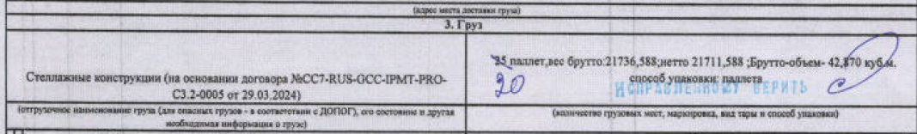

1. Пункт 4 «Сопроводительные документы». Должны присутствовать номера УЛ. Если этой информации нет – дописать от руки, написать «Исправленному верить», подписать
2. Пункт 8 «Прием груза». Должна стоять подпись водителя за прием груза от грузоотправителя. БЕЗ ЭТОЙ ПОДПИСИ ТН НЕ ПОДПИСЫВАТЬ
3. Пункт 10 «Выдача груза». Должна стоять подпись водителя за выдачу груза. БЕЗ ЭТОЙ ПОДПИСИ ТН НЕ ПОДПИСЫВАТЬ. В 10м пункте также необходимо сверить количество грузовых мест (должно совпадать с пунктом 3), проставить дату приемки ТМЦ, время прибытия и убытия ТС, именной штамп, подпись и печат4.2 Правила Оформления CMR

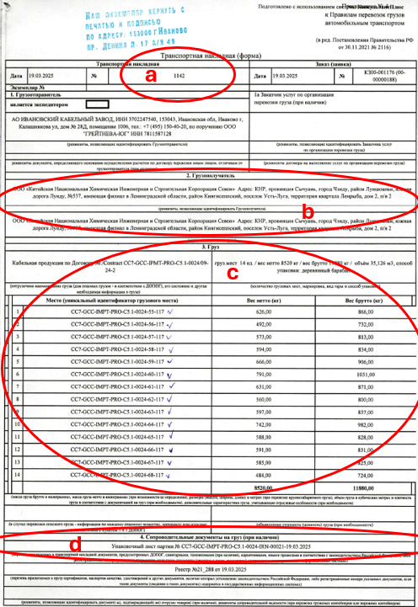

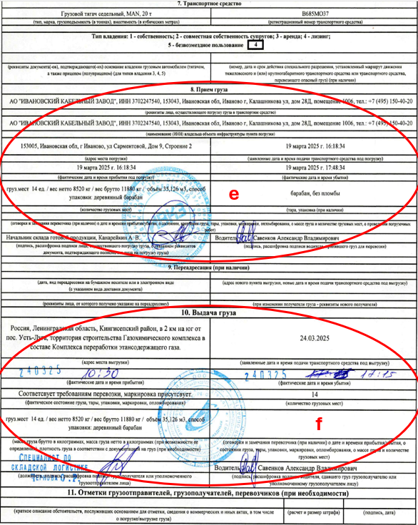

### 4.2 Правила Оформления CMR

В CMR необходимо обращать внимание на наличие:

1. Номер CMR
2. Пункт 2 «Получатель. Должно стоять ООО «БХК»/ «BCC” LLC
3. Пункт 5 «Прилагаемые документы». Должен присутствовать Номер УЛ
4. Пункт 6, 7, 8, 9. Наименование груза, род упаковки, количество и вес
5. Оригинальная печать. Забираем всегда ОРИГИНАЛ для предоставления заказчику. Если водители требуют отдать им оригинал – документы не подписывать
6. 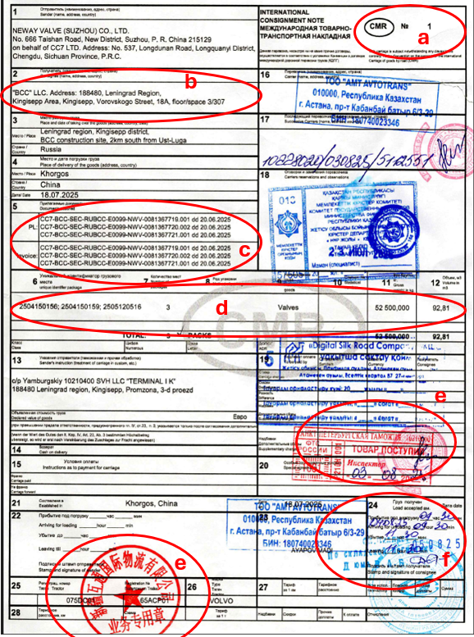Пункт 24. Проставляется дата приемки, время прибытия и убытия, ставится именной штамп, печать СС7 и роспись

### 4.3 Правила заполнения «Ведомости на перемещение и приемку ТМЦ»

Ведомость на перемещение и приемку заполняется в трех случаях:

1. Перемещение ТМЦ между складами. Например, перемещение с С23-1 на Ангар 08-07. Либо с С23-2 на С23-5. Либо с ангара 08-01 на ангар 07-10
2. Перемещение ТМЦ внутри склада. Например, перемещение в рамках одного ангара 08-01. Либо по складу С23-1
3. При приемке большого количества грузомест, размещающихся в разных складских ячейках. Применимо по большей части к ангарным складам. Например, приемка 20 ГМ на 20 разных ячеек При приемке подобного рода кладовщик заполняет данную Ведомость и пересылает ее в Учет в группу «ТН для учета» вместе с ТН, фото, и полной информацией по приемке

Необходимо указывать:

1. Вид перемещения – необходимо подчеркнуть вид перемещения материала
2. Дату перемещения
3. Указать склад отправитель, если перемещение производится между складами
4. Указать склад получатель,он же склад, в котором производится перемещение, либо в который принимается материал
5. Указать Фамилию И.О.
6. Указывать номера грузовых мест
7. При возможности указывать наименование и характеристику ТМЦ, которая поможет Учету идентифицировать ГМ . Можно прописывать общее номенклатурное название (труба, кабель, электрика, пожарные з/ч, ЗРА итд), если на ГМ нет УЛа, в котором прописано наименованием материала
8. Указать ячейку/лот хранения, куда принимается материал
9. 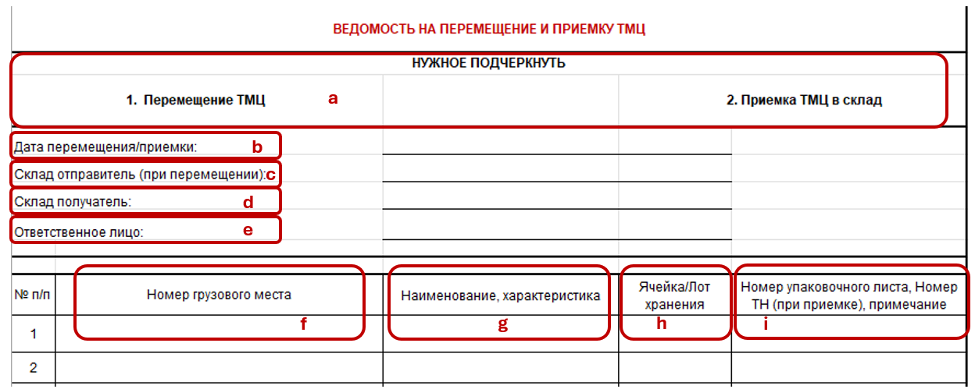Указать номер Ула, если он размещен на материале, номер ТН (в случае приемки ТМЦ в ангар), примечание (доп информация, помогающая идентифицировать материал в 1С)

### 4.4 Содержание Упаковочного Листа (УЛ)

Упаковочный лист содержит перечисление Грузовых Мест, содержащихся в этой поставке, их общее содержание, массогабаритные характеристики, код хранения и тд.

Упаковочный Лист должен прилагаться к ТН. Если В ТН в пункте 3 прописано только количество ГМ и не прописаны номера ГМ, а в пункте 4 присутствует номер УЛ, то следует при приемке соотносить принимаемые ГМ (которые должны иметь наклеенные УЛ и Ведомости Грузового Места) с содержанием УЛ.

* 1. Номер Упаковочного Листа. Он должен совпадать пунктом 4 ТН «Сопроводительные документы»
  2. Уникальный Идентификатор Грузового Места (УИГМ). Количество УИГМ должно совпадать с физическим количеством Грузовых мест. В идеальной ситуации один паллет = одно грузовое место. Также, Одно ТС = Одно ТН = Один УЛ

УИГМ может содержать как одну, так и множество номенклатурных позиций. Каждая номенклатурная позиция в свою очередь также может быть в большом количестве

* 1. 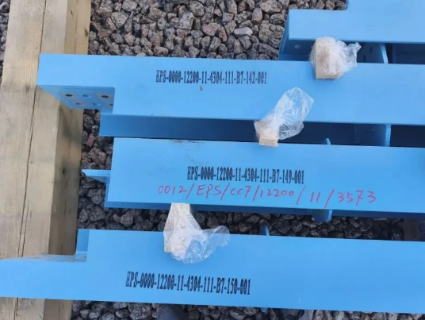 Таговый номер. Материалу прописывается таговый номер. В некоторых ситуациях прописывается титул , на который закуплен материал, актуально для трубной продукции, к примеру. Один таговый номер может относится к многим номенклатурным позициям. К примеру, заведен Тэговый номер “TAG-001” на сверлильный станок. К этому станку может быть докуплены запчасти – ротор, анкерные болты, измерительные приборы, резцы и тд, которым также будет присвоен “TAG-001”– в этом случае идентифицировать материал следует по Наименованию и Артикулу поставщика. На металлоконструкции Таговый номер идет индивидуальный, которые используется в схеме монтажа. К примеру, Балка под теговым номером EPS-0000-12200-11-4303-111-B7-149-001 присутствует на объекте в единственном виде
  2. Артикул поставщика. Актуально смотреть в тех случаях, когда по TAG номеру и описанию материала идентифицировать его невозможно
  3. Наименование товара и его характеристика. Первичный маркер, по которому идентифицируем содержимое
  4. Единица измерения по данной номенклатурной позиции. Стандартно – шт. Для трубной продукции актуально м (метраж). Для комплектных материалов – компл
  5. Количество
  6. Габаритные размеры. Габаритные размеры идут на каждое Грузовое место, которое может содержать несколько (много) номенклатурных позиций

При поступлении зарубежных материалов через аэропорт, на материале зачастую физически отсутсвует маркировка. габаритные размеры и масса в УЛ являются важным инструментом, позволяющим идентифицировать ГМ для последующей маркировки

* 1. Вес брутто. См пункт выше
  2. Код хранения. См Главу «Хранение»
  3. Индекс штабелирования – если указаны кг, то это количество кг, которые допустимо поставить на ГМ сверху. Если указана цифра (0, 1, 2), то это количество ГМ с таким же весом, которые допустимо поставить на ГМ сверху. При индексе штабелирования 0 ставить что-либо на ГМ сверху не рекомендовано

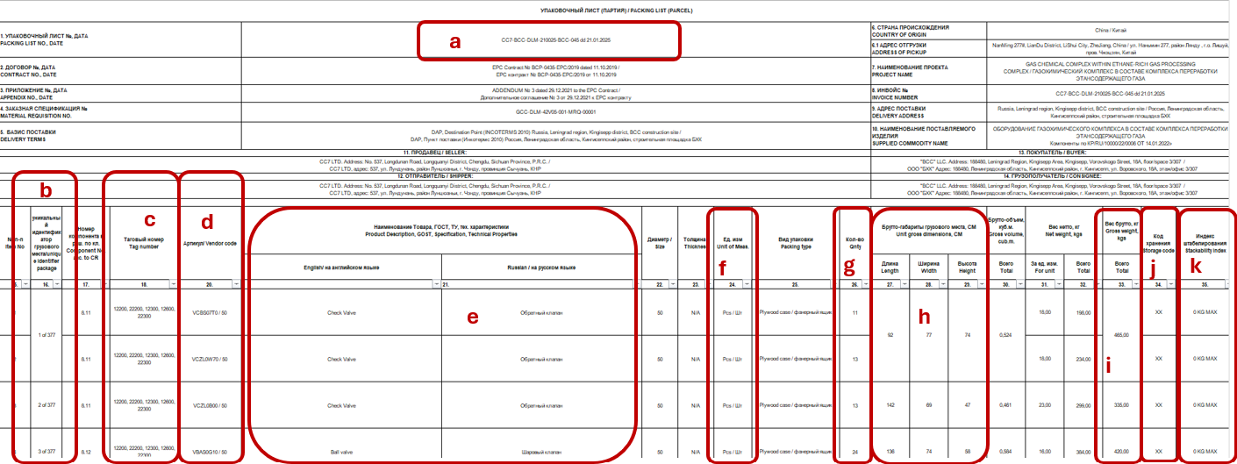

### 4.5 Содержание Ведомости Грузового места

Ведомость Грузового места является подробным описанием содержимого каждого Грузового места с перечислением номенклатуры и количества по каждой номенклатурной позиции. На каждую поставку оформляется один УЛ с несколькими ГМ. На каждое ГМ оформляется отдельная Ведомость Грузового Места.

* 1. Номер Упаковочного Листа. Он должен совпадать пунктом 4 ТН «Сопроводительные документы»
  2. Габаритные размеры Грузового Места
  3. Код хранения. См главу Хранение
  4. Индекс штабелирования – если указаны кг, то это количество кг, которые допустимо поставить на ГМ сверху. Если указана цифра (0, 1, 2), то это количество ГМ с таким же весом, которые допустимо поставить на ГМ сверху. При индексе штабелирования 0 ставить что-либо на ГМ сверху не рекомендовано
  5. Таговый номер. Материалу прописывается таговый номер. В некоторых ситуациях прописывается титул , на который закуплен материал, актуально для трубной продукции, к примеру. Один таговый номер может относится к многим номенклатурным позициям. К примеру, заведен Тэговый номер “TAG-001” на сверлильный станок. К этому станку может быть докуплены запчасти – ротор, анкерные болты, измерительные приборы, резцы и тд, которым также будет присвоен “TAG-001”– в этом случае идентифицировать материал следует по Наименованию и Артикулу поставщика. На металлоконструкции Таговый номер идет индивидуальный, которые используется в схеме монтажа. К примеру, Балка под теговым номером EPS-0000-12200-11-4303-111-B7-149-001 присутствует на объекте в единственном виде
  6. Артикул поставщика (Vendor Code). Актуально смотреть в тех случаях, когда по TAG номеру и описанию материала идентифицировать его невозможно
  7. Уникальный Идентификатор Грузового Места (УИГМ). УИГМ не должен повторятся для каждой отдельной поставки. Однако, встечаются ситуации дублирования УИГМ для разных УЛ. Поэтому, при проверке информации необходимо сопостовлять связку УИГМ – УЛ.
  8. Наименование товара
  9. Единицы измерения. Могут не совпадать с единицами измерения, указанных в заявках. Например, трубы принимались в ШТ, выдаются в Метраже
  10. Количество
  11. Вес Брутто

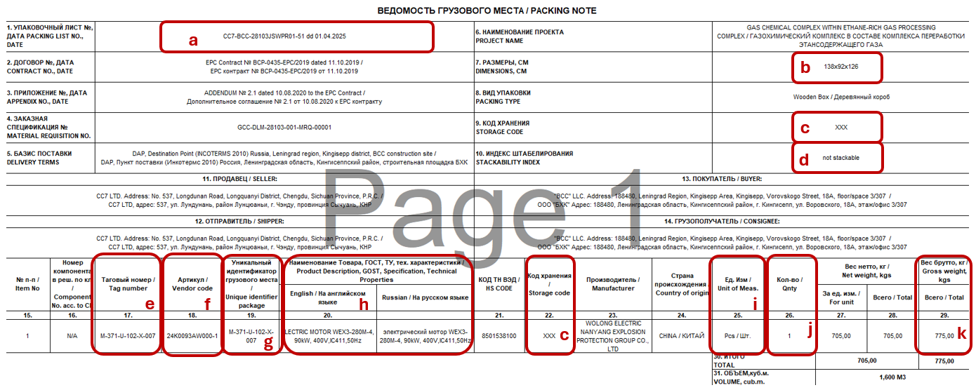

### 4.6 Содержание Shipping Mark

### 4.7 Содержание Заявки на Выдачу

Заявка на выдачу формируется строительным блоком в 1С, затем подтверждается и визируется отделом учета.

ТМЦ по Заявке может забираться как целиком, так частично в течении определенного промежутка времени.

1. Номер Заявки на Выдачу и дата ее составления. Дата составления заявки в 1С может не совпадать с датой ее подтверждения и согласования отделом учета (пункт k)
2. Титул и Заявитель. Прописан Титул, к которому выдается материал и Заявитель. Заявитель должен совпадать с наименованием организации на бейджике сотрудника, явившегося на получение ТМЦ
3. TAG номер. Материалу прописывается таговый номер. В некоторых ситуациях прописывается титул , на который закуплен материал, актуально для трубной продукции, к примеру. Один таговый номер может относится к многим номенклатурным позициям. К примеру, заведен Тэговый номер “TAG-001” на сверлильный станок. К этому станку может быть докуплены запчасти – ротор, анкерные болты, измерительные приборы, резцы и тд, которым также будет присвоен “TAG-001” – в этом случае идентифицировать материал следует по Наименованию и Артикулу поставщика. На металлоконструкции Таговый номер идет индивидуальный, которые используется в схеме монтажа. К примеру, Балка под теговым номером EPS-0000-12200-11-4303-111-B7-149-001 присутствует на объекте в единственном виде
4. Артикул (Vendor Code).Актуально смотреть в тех случаях, когда по TAG номеру и наименованияю (описанию) материала идентифицировать его невозможно
5. Наименование материала. Подробное описание материала и его характеристик
6. Единица измерения. Может отличаться от Единицы измерения, прописанной в УЛ. К примеру, кабель канал может приходоваться в шт, выдаваться в метрах, аналогично по трубе
7. Запрашиваемое и согласованное количество. Практически всегда совпадает, ориентируемся всегда на согласованное количество
8. Примечания. В примечаниях прописывается номер ГМ, которое подлежит к выдаче.Если присутствует только номер ГМ, значит ГМ выдается полностью без разукомплектации. Если номер ГМ идет с припиской частичная выдача, как в примере ниже, то это означает, что это ГМ требуется разукомплектовать и выдать только те номенклатурные позиции, что присутствуют в заявке в том количестве, которое присутствует в заявке. Подробнее в подразделе «Частичная выдача»
9. Выдал, ФИО. В этом пункте мы прописываем фио и подпись лица, которое получает материал. Получатель должен выбрать те номенклатурные позиции, которые забирает в данный момент, подписать эти позиции, а также написать дату, когда эти позиции забраны. Если по определенной номенклатурной позиции было выдано неполное количество, то необходимо в этом пункте прописать фактически выданное количество

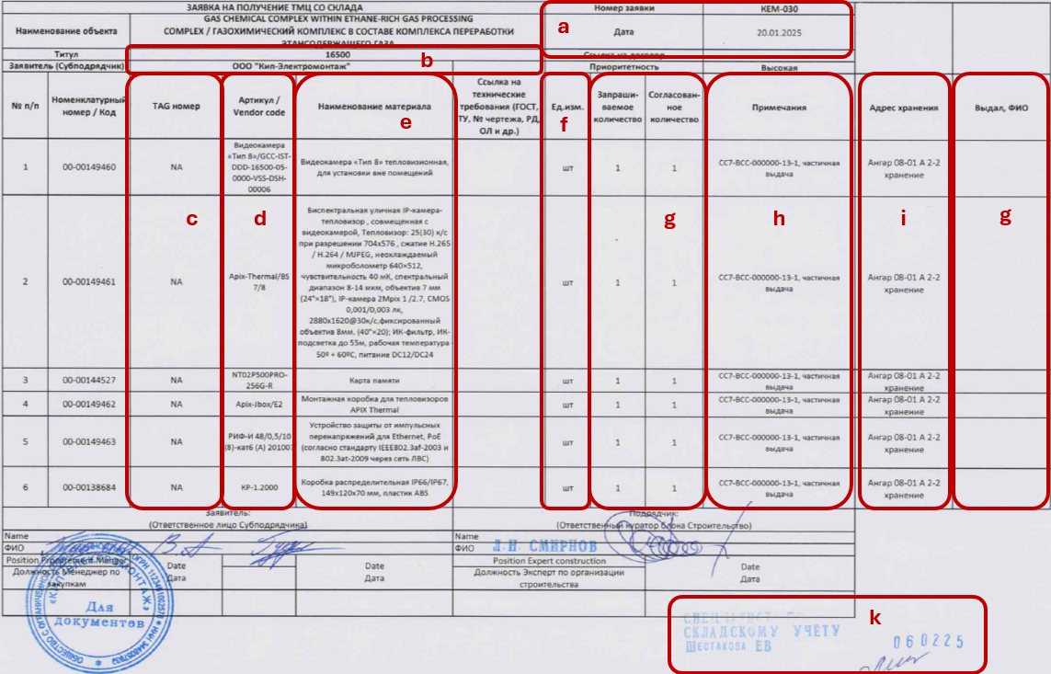

### 

### 4.8 Содержание и Правила заполнения Пропуска на Вывоз

1. Номер пропуска на вывоз материала. Заполняется самостоятельно с указанием локации выдачи. Например 2025.09.26-1/C23-1, Где 2025.09.26 это дата, 1 - это порядковый номер выдачи, выданной с этой локации за день, С23-1 – локация, с которой произведена выдача. Пропуск заполняется на каждое ТС, уходящее с площадки, уходящее с площадки с грузом по Заявке на Выдачу
2. Получатель – Строительная бригада CC7 или строительный подрядчик. Например, CC7-C9 (девятая бригада) или «АСП-Аква»
3. Номер ТС, на который погружен ТМЦ. Пропуск заполняется на каждое ТС, уходящее с площадки с грузом по Заявке на Выдачу
4. Дата вывоза
5. Номер Заявки на Выдачу. На ТС может быть загружены ТМЦ по разным заявкам, в таком случае в этом пункте будет несколько номеров
6. Номер ГМ, указан в графе «Примечания» в Заявке на Выдачу
7. Номер позиции в заявке. Указывается при частичной выдаче материала
8. Количество. При полной выдаче ГМ пишется количество ГМ. При частичной выдаче из ГМ пишется количество, выданное по каждой номенклатурной позиции

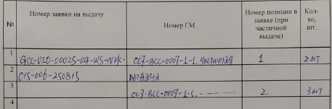Пример:

В случае, если номенклатурных позиций много и они идут в заявке без разрыва, то в пункте g возможно написать позиция «1-10», а в пункте h количество не прописывать. Это актуально только если номенклатурные позиции выдаются полностью

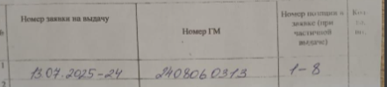 Пример:

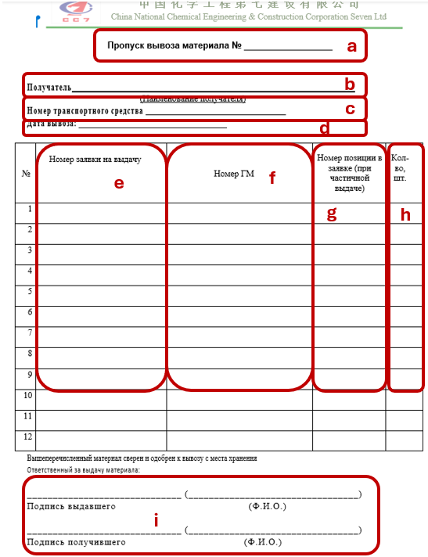

# Глава 5. Информационные группы, их функционал и примеры предоставления информации

Площадка работает в потоковом режиме, поэтому информацию по приемке, перемещениям, выдаче материала необходимо незамедлительно передавать в Отдел Учета через информационные группы посредством мессенджера MAX.

Информация, предоставляемая в Отдел Учета, должна быть понятна, хорошо читаема, конкретна и однозначна. Фотографии необходимо предоставлять в HD качестве, без необходимости переворачивать фото для прочтения информации.

Если Вы видите, что Китайские Коллеги нарушают эти требования – необходимо сделать им замечание с просьбой предоставлять информацию в соответствии с нашими требованиями.

Использование нестандартных символов, замена букв на цифры и подобные манипуляции ведут к ошибкам в работе с 1С, искажению информации и увеличению трудозатрат ваших Коллег.

Неверно:

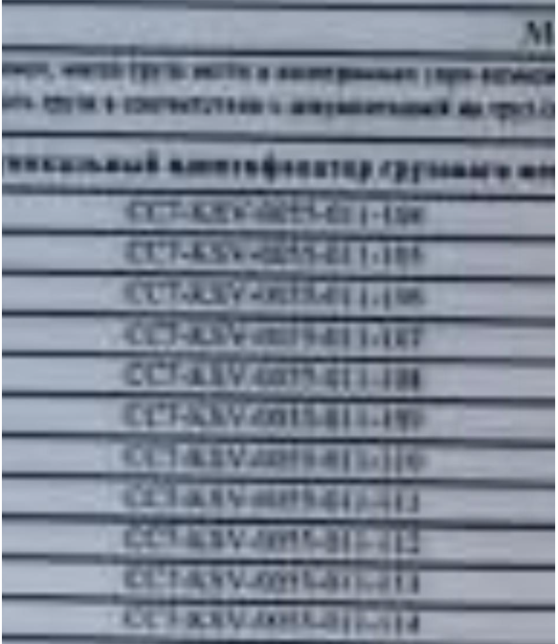 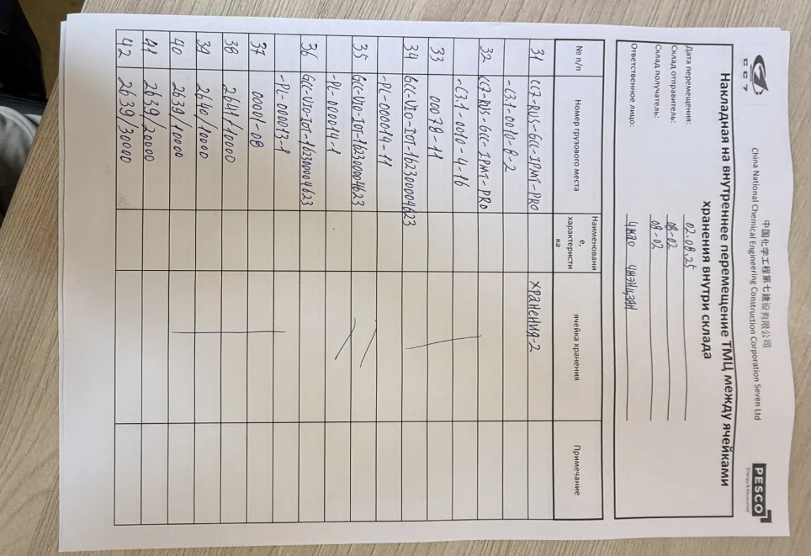

## Информационные Группы

### Правила предоставления информации в Отдел Учета

Отдел Учета работает в потоковом режиме, и делает проводки в момент поступления информации в группах. Все ТН должны быть оприходованы в 1С до конца рабочего дня. Все выдачи также должны быть проведены до конца рабочего дня. Все Акты должны быть оформлены до конца рабочего дня.

В связи с этим, информацию необходимо отправлять сразу по окончании выгрузки/погрузки/перемещения и не копить ТН/Заявки/Ведомости на перемещение, чтобы обеспечить непрерывный и равномерный процесс учета материалов в течении рабочего дня.

Информация, предоставляемая в Отдел Учета должна быть понятна, хорошо читаема, конкретна и однозначна. Фотографии необходимо предоставлять в HD качестве, без необходимости переворачивать фото для прочтения информации.

Если Вы видите, что Китайские Коллеги нарушают эти требования – необходимо сделать им замечание с просьбой предоставлять информацию в соответствии с нашими требованиями.

Использование нестандартных символов, замена букв на цифры и подобные манипуляции ведут к ошибкам в работе с 1С, искажению информации и увеличению трудозатрат ваших Коллег.

Информацию необходимо выкладывать одним постом, вместив в него всю информацию. Выкладывать информацию частично запрещено, так как это приводит к путанице в процессе проводок.

Неверно:

### 5.1 Оперуполномоченные

Предназначена для решения операционных вопросов по площадкам и отработки местных вопросов/запросов. Также в эту группу постится информация по Актам о Повреждениях и Осмотрах.

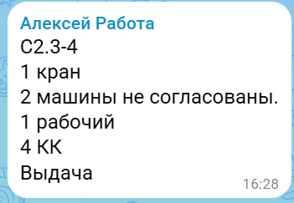Предоставление отчетов с площадок в 9.00, 14.00, 17.00 для мониторинга процесса работы на площадке. Пример ниже.

### 5.2 БЕЗУМИЕ. Площадка

Ежедневные отчеты по принятым ТС. Срочные запросы от руководства МСК, общие объявления.

### 5.3 Информация. Читай меня!

Информационная группа по важным вопросам касательно правил выдачи, приемки, подачи информации и тд. Содержит список поставщиков, по которым проверяются документы перед выгрузкой.

### 5.4 Документы на проверку

Постинг ТН по поставщикам, фигурирующим в списке на проверку в группе «Информация. Читай меня!». Постится титульная страница ТН в читаемом формате. Прописывается текстом номер ТН и название поставщика.

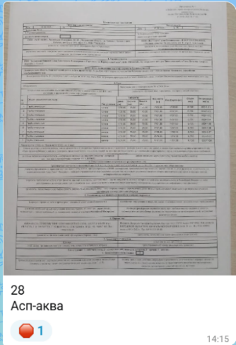Информация скидывается ДО выгрузки ТС. Без согласования Отдела Учета (реакция палец вверх) ТС не выгружать. Если реакция знак стоп, значит ТС поставлена на стоп до прояснения всех нюансов с поставщиком.

### 5.5 Акты «М-7»

Постинг информации по актам приемки ТМЦ с выявленными несоответствиями (излишки, недостачи, пересорт, повреждение ТМЦ, повреждение упаковки)

Для составления Акта М-7 кладовщик обязан предоставить фото и информацию в группу «М-7» в формате:

1. Фото лицевой страницы ТН, где видны номер ТН, ФИО водителя
2. Фото тягача ТС с читаемым гос номером
3. Фото несоответствия
4. Текстом прописан номер ТН, дата и время начала и окончания выгрузки
5. Текстом подробно описано несоответствие. Если недостача – в каком количестве и какие номера ГМ недостает, если излишек – какое конкретное ГМ лишнее. Если повреждение – какое повреждение какого ГМ итд. В ТН должен быть прописан УЛ для полной идентификации ТМЦ

Пример ниже

### 5.6 Для ТН для учета

Постинг информации по поставке (по каждой машине) после выгрузки.

Предоставляются фото титульной стороны ТН, фото выгруженного материала общим фоном, фото поврежденного материала в случаем составления Акта М-7, фото УЛ/Ведомости Грузового Места/Shipping Mark/Маркировка **каждого ГМ**. Без фото полученного материала и его маркировки Отдел Учета не имеет права принимать материал.

Прописывается текстом 1. номер ТН, 2. склад и локация, куда выгружены ТМЦ. 3. Пишется «Акт М-7», если таковой составлялся. Также, указать Китайского Коллегу, если таковой осуществлял приемку.

Реакции на сообщения полевых сотрудников не касаются, это внутренние обозначения Отдела Учета по статусу проводки в 1С.

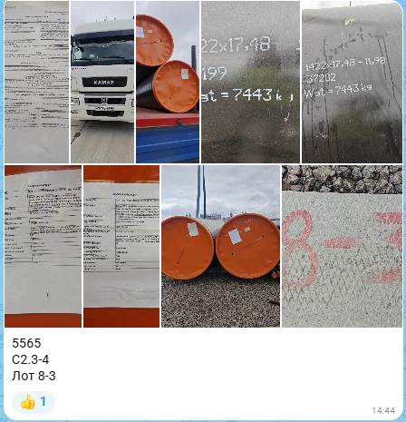Пример постинга приемки Трубной продукции:

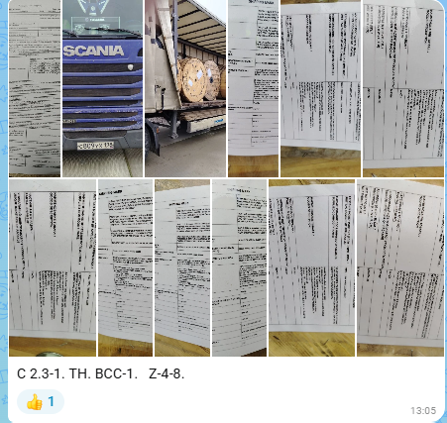 Пример постинга приемки Кабельной продукции:

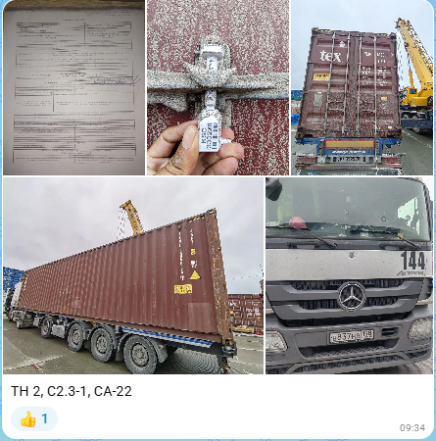Пример постинга приемки Контейнеров:

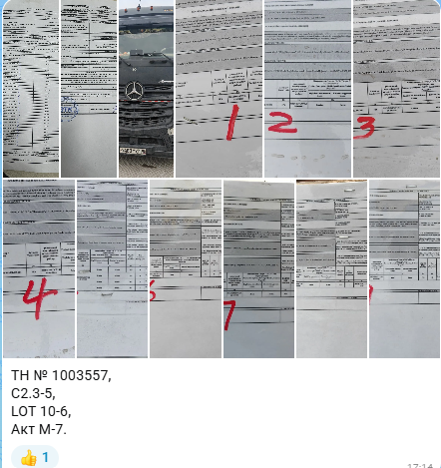 Пример постинга приемки с составлением Акта М-7:

### 5.7 Проверка заявок перед выдачей

В эту группу высылаются фото заявок на выдачу **перед** самой выдачей. Отдел Учета формирует выгрузку из 1С с актуальными остатками по каждой заявке.

Заявку на Выдачу необходимо фотографировать таким образом, чтобы был четко виден Номер заявки и верхние строки номенклатурных позиций.

Без получения и сверки актуальных остатков с 1С с данными в заявке выдача ТМЦ запрещена.

### 5.8 Выдача ТМЦ по заявкам

После осуществления проверки актуальных остатков по заявке на выдачу ТМЦ через группу «Проверка заявок перед выдачей» и осуществления погрузки ТМЦ, необходимо запостить в группу «Выдача ТМЦ по заявкам» информацию следующего содержания:

1. Полное фото первой страницы Заявки на выдачу + все страницы с отметками о получении выданных ТМЦ в читаемом, не обрезанном, не перевернутом виде. Должны быть видны подписи забирающих материал лиц с указанием количества забранного ТМЦ и даты
2. Полное фото «Пропуск на вывоз ТМЦ» с подписями кладовщика и лица, забирающего груз
3. Фото забранного ТМЦ и их УЛ/Ведомости Грузового Места/Shipping Mark/Маркировки **каждого ГМ.** Без этих фото Отдел Учета не имеет права списывать материал
4. Фото пропуска лица, забирающего груз. Строительная бригада и подрядчик должны совпадать с пунктом «Заявитель (Субподрядчик)» в Заявке на Выдачу
5. Текстом прописать Номер заявки, количество (по возможности наименование) выданных ГМ, номера отпущенных ГМ, если это возможно и применимо. Также, прописать Китайского Коллегу, осуществившего выдачу, если это сделал КК

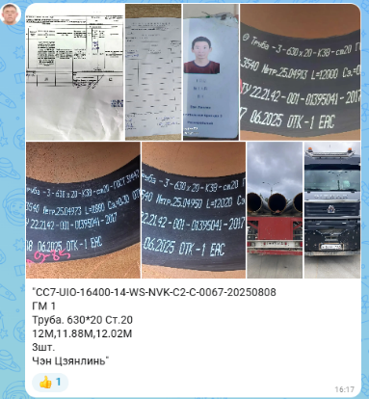Пример

**Не нужно:** выкладывать информацию о выдаче по нескольким заявкам в одном посте, перемешивать фото ТМЦ по нескольким заявкам в один пост, выкладывать непроверенную информацию о выдаче фактичеки не выданных ТМЦ.

Реакции на сообщения полевых сотрудников не касаются, это внутренние обозначения Отдела Учета.

### 5.9 Потеряшки

Данная группа предназначена для оперативной обработки запросов Склада на поиск грузовых мест, их учета, а также направления УЛ и Ведомостей Грузового Места для маркировки ГМ без необходимости поиска свободного сотрудника Учета.

В Указанную группу неоходимо направлять запросы в следующих случаях:

1. ГМ отсутствует на указанном в заявке месте хранения и необходима проверка его местонахождения. В запросе необходимо указать номер Заявки и ГМ или приложить фото Заявки и выделить ГМ к поиску, указав краткое описание.

Пример запроса:

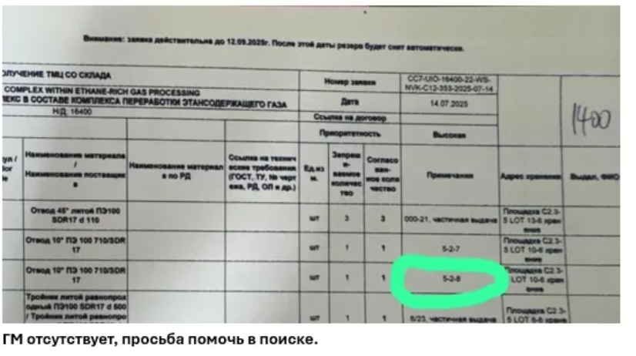«Отсутствует ГМ №5-2-8 в заявке №СС7-UIO-16400-c12-253, просьба помочь в поиске» или

1. Отсутствует или испорчен упаковочный лист и ГМ необходимо перемаркировать.

«Необходим УЛ для ГМ №5-2-8»

По результату Отдел Учета предоставляет УЛы и информацию по движению материала на площадке для упрощения его поиска.

Реакции на сообщения полевых сотрудников не касаются, это внутренние обозначения Отдела Учета.

# Глава 6. Общие Хозяйственные Вопросы

### 6.1 Заявки на канцелярию и расходные материалы

Заявка на кацелярию ежемесячно приходит на заполнение в группе СС7. Полевые сотрудники должны определиться с наименованием и количеством требуемой канцелярии, заполнить Заявку и предоставить на подпись руководству.

Расходные материалы (брус, инструмент, гвозди, тенты и тд) запрашиваются через сотрудников Pesco.

### 6.2 Время труда и отдыха

Начало рабочего дня определено в 8.00 утра. В это время каждый полевой сотрудник должен быть на своей локации и готов к работе. Обеденное время – с 12.00 до 13.00. Окончание рабочего времени – 17.00.

Также предусмотрены перерывы на 15 минут в 10.00 и 15.00.

### 6.3 Оформление отпуска и отпуска без сохранения заработной платы

Заявление на отпуск должно быть предоставлено за 2 недели до первого дня выхода в отпуск.

Если необходимо взять отпуск без сохранения заработной платы - необходимо заполнить заявление на отпуск без содержания. Бланки заявлений должны быть на локациях. Оригинал передавайте на С23-1 9 вагончик (тут также есть пустые бланки для полевиков). Заявление необходимо предоставлять заблаговременно за 2 дня до планируемого выходного, для того, чтобы собрать необходимые подписи и сдать заявление в Отдел Кадров.

### 6.4 Передача документов в учет

Документы в учет передаются утром следующего дня. Вечером каждого дня документы должны быть собраны в файл/папку.